ACTIVIDADES DE ESO

Nombre y apellidos del alumno: |  | Curso: 4º
Quincena nº: 7 | Materia: Tecnología
Fecha: | Profesor de la materia:

- ¿Algunas de las siguientes afirmaciones son ciertas y otras son falsas. Corrige las falsas:

a) El diferencial protege a la instalación eléctrica de cortocircuitos.

b) Todos los enchufes de la casa se conectan a la misma fase del cuadro eléctrico, salvo los de la cocina eléctrica, lavadora, lavavajillas o alguna otra instalación especial.

c) Las luces y enchufes del salón se conectan a la misma fase del cuadro eléctrico.

d) El neutro es un cable de protección que conecta todas las partes metálicas de los aparatos eléctricos con los cimientos del edificio.

e) El interruptor general salta si estamos utilizando más potencia eléctrica de la que tenemos contratada.

f) Donde confluyen distintos cables colocamos una toma de tierra.

g) La fase lleva la corriente desde el cuadro eléctrico hasta el aparato que sea y el neutro lleva la corriente de vuelta al cuadro eléctrico.

h) Las líneas de baja tensión unen los grandes centros de transformación con las pequeñas subestaciones transformadoras.

i) El contador suele estar contenido en el cuadro eléctrico de la vivienda.

2. Tenemos una vivienda qe consta de las siguientes habitaciones:

Un salón comedor de 20,5 m2, una cocina de 7,75 m2, un pasillo de 3 metros de largo, un baño de 4 m2, un dormitorio principal de 11,8 m2 y otro dormitorio de 8 m2.
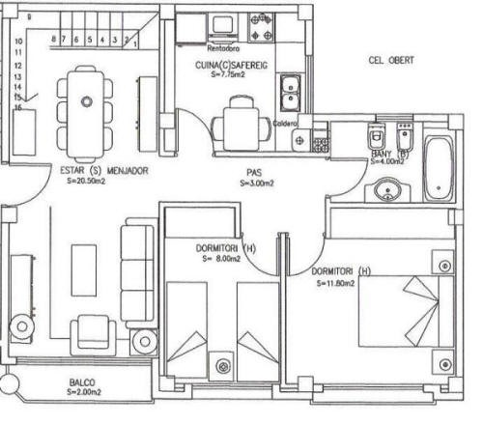

Tenemos las siguientes especificaciones para la instalación eléctrica:

- En el salón y el dormitorio pequeño los puntos de luz deben ser conmutados.
- En la habitación principal deben de ser de cruce.
- En todas las habitaciones en las que haya varios puntos de luz, deben encender todos a la vez.
- El cuadro eléctrico se situará en el salón al lado de la puerta.

Con estos datos debes:

- Dibujar el esquema unifilar del cuadro eléctrico.

- Confeccionar una tabla con los números de puntos de luz y de tomas de corriente que debe haber en cada habitación de la casa, teniendo en cuenta la tabla de recomendaciones al respecto del Reglamento de Baja Tensión.

- Dibujar el esquema unifilar del circuito de alumbrado.

- Dibuja sobre el plano la toma de corriente y su conexión con el cuadro eléctrico.

- Dibuja en un plano diferente el circuito de alumbrado y su conexión con el cuadro eléctrico (sitúa el cuadro próximo a la entrada).

- Dada la instalación eléctrica que tienes dibujada en este plano:

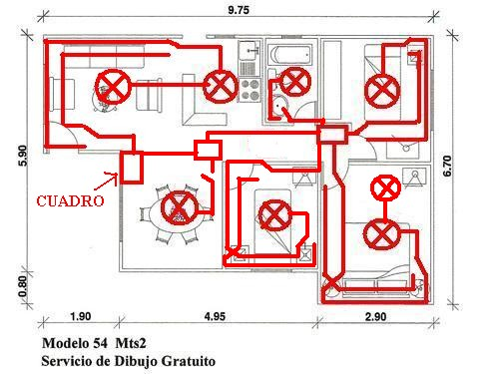

a) Dibuja el esquema unifilar del cuadro eléctrico.

b) Dibuja el esquema unifilar del circuito de alumbrado teniendo en cuenta que debe de contar de seis ramas (cocina-salón, comedor, baño y las tres habitaciones). No olvides indicar en cada rama la habitación a la que corresponde.

4. Calcula cuánto pagará en su factura eléctrica un usuario que tiene 5,5 kW de potencia contratada y ha consumido a lo largo del mes 300 kWh. El impuesto especial sobre la electricidad lo consideramos del 5%, el IVA del 18% y el alquiler del contador cuesta 0,57 € al mes. El precio mensual del kW es de 1,64 € y el coste del kWh 0,11 €.

